Desetinná čísla – odčítání
Pro odčítání desetinných čísel platí stejná pravidla jako pro sčítání:
- Odčítáme vždy číslice stejného řádu.
- Čísla zapisujeme tak, aby byly pod sebou desetinné řády i číslice stejného řádu.
- Číslice odčítáme odzadu, tedy zprava doleva.
- Při překročení desetinné čárky musíme doplnit desetinnou čárku i do výsledku.
- Za poslední číslici za desetinnou čárkou můžeme doplnit libovolný počet nul.
- U přirozených čísel si můžeme domyslet desetinnou čárku za poslední číslicí a za desetinnou čárku doplnit potřebný počet nul.

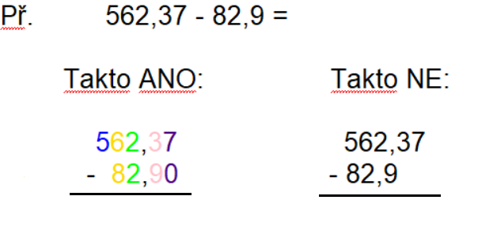

Cvičení:
1. Odečti zpaměti:
a) $4,2-3=$ b) $7,82-5=$
c) $8-6,1=$ d) $4-0,34=$
e) $5,8-4,1=$ f) $7,84-5,2=$
2. Zapiš čísla pod sebe a odečti. Dávej pozor na umístění desetinné čárky.
a) $17,94-6,22=$ b) $45,73-32,8=$ c) $917,2-546,38=$

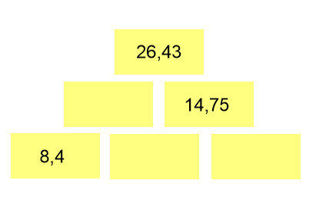
3. Doplň sčítací pyramidu.

4. Máslo stojí po zdražení 56,90 Kč. O kolik korun bylo zdraženo, jestliže jeho původní cena byla 42,90 Kč?

